28. Рух по гірських дорогах і на крутих спусках *
Section 27: Рух по автомагістралях і дорогах для автомобілів
Section 29: Міжнародний рух
28.1. На гірських дорогах і крутих спусках, де зустрічний роз’їзд утруднено, водій транспортного засобу, що рухається на спуск, повинен дати дорогу транспортним засобам, що рухаються вгору.

1.6

1.7
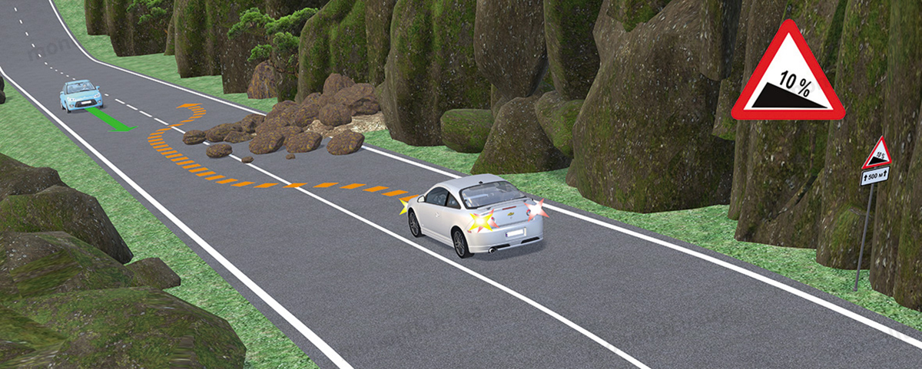
Expert commentUser comments (26)

28.2. На гірських дорогах і крутих спусках водій вантажного автомобіля, дозволена максимальна маса якого перевищує 3,5 т, трактора та автобуса повинен:
а)користуватися спеціальними гірськими гальмами, якщо вони встановлені на транспортному засобі заводом-виробником;
Expert commentUser comments (0)
б) під час зупинки або стоянки на підйомах і спусках користуватися противідкотними упорами.
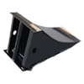
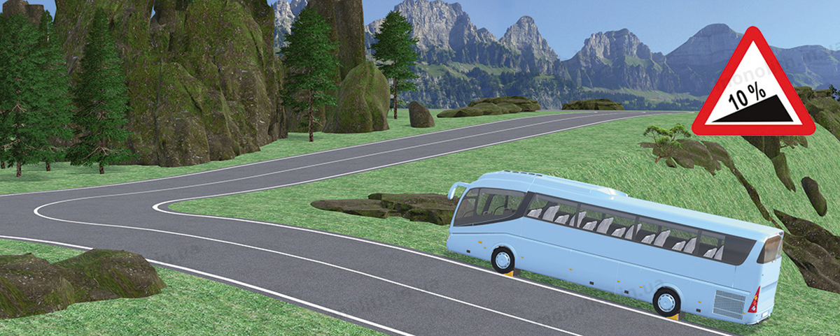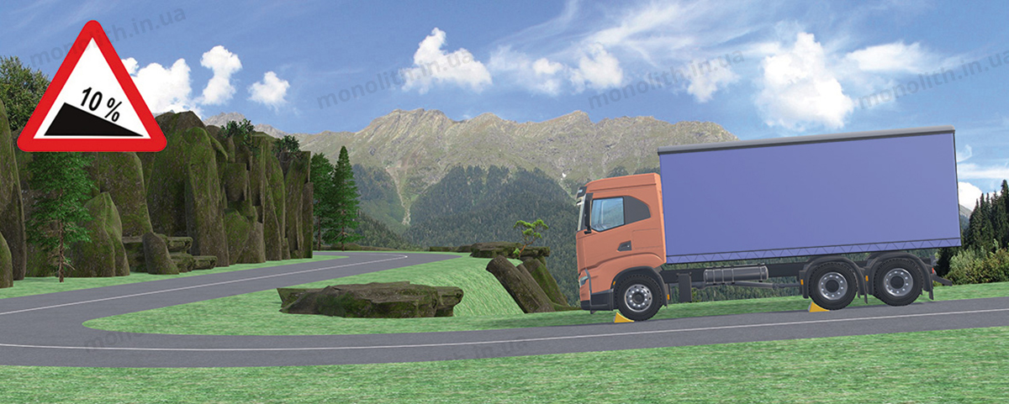
Expert commentUser comments (4)

28.3. На гірських дорогах заборонено:
а)рухатися з непрацюючим двигуном та вимкненими зчепленням або передачею;
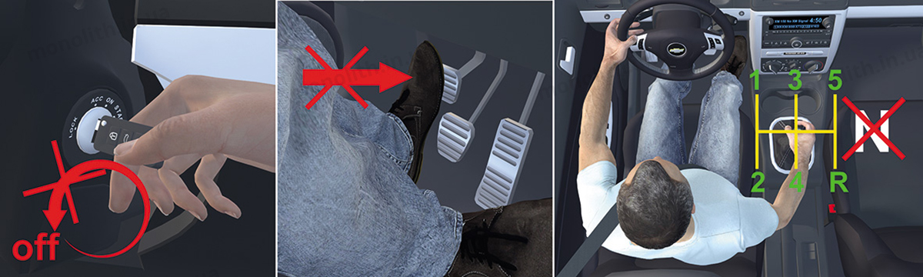
Expert commentUser comments (3)
б)буксирування на гнучкому зчепленні;
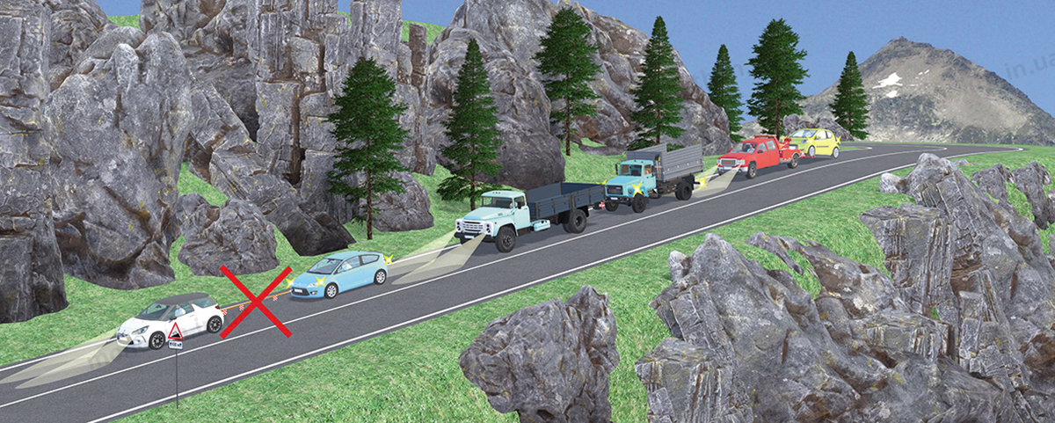
Expert commentUser comments (6)
в)будь-яке буксирування під час ожеледиці.
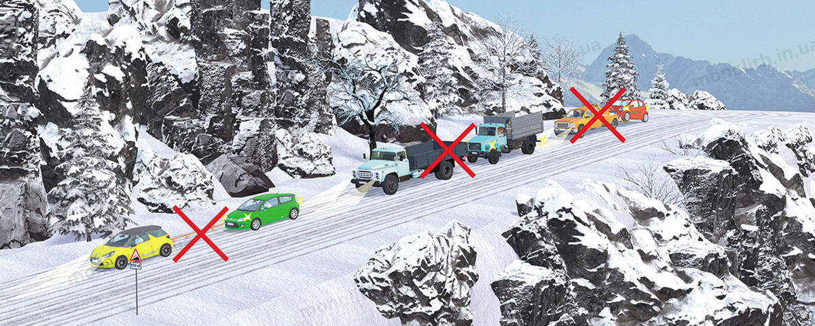
Expert comment

